Taller de aprendizaje autonomo

Aprendiz:

Johan Santiago Villanueva Roa

Instructora:

GRACIELA ARIAS VARGAS

Centro de formación:

Centro de electricidad, electrónica y telecomunicaciones

04/05/2023

Función input

Entrada y salida de datos

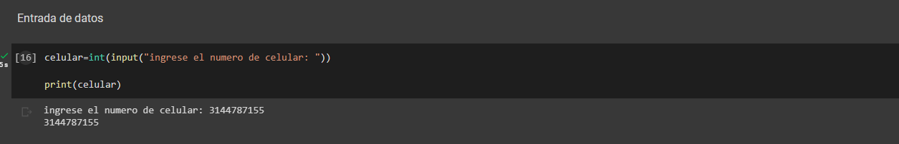

Operación con input

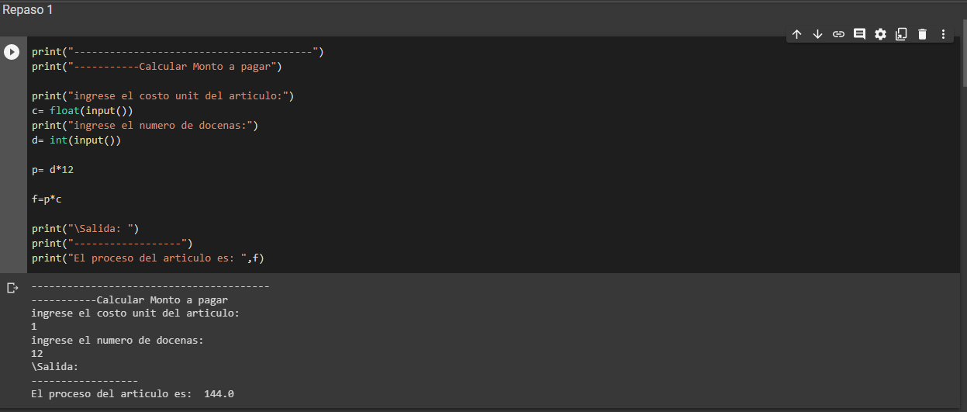

Espacio interlineado

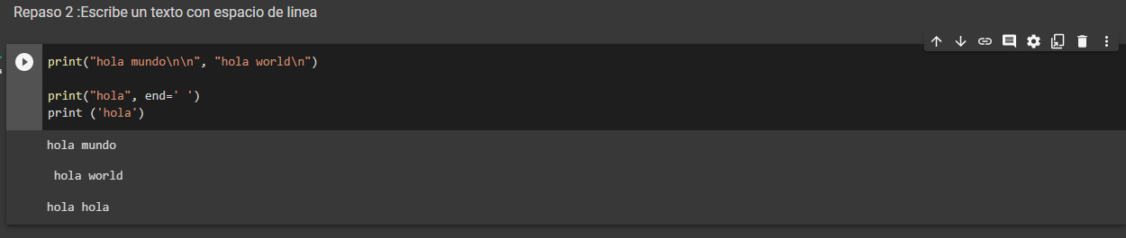

Funcion sep



Salida de datos con formato

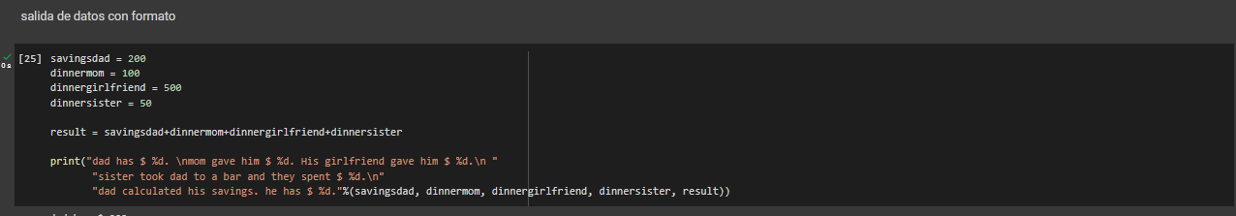

Activida1

Algoritmo 1

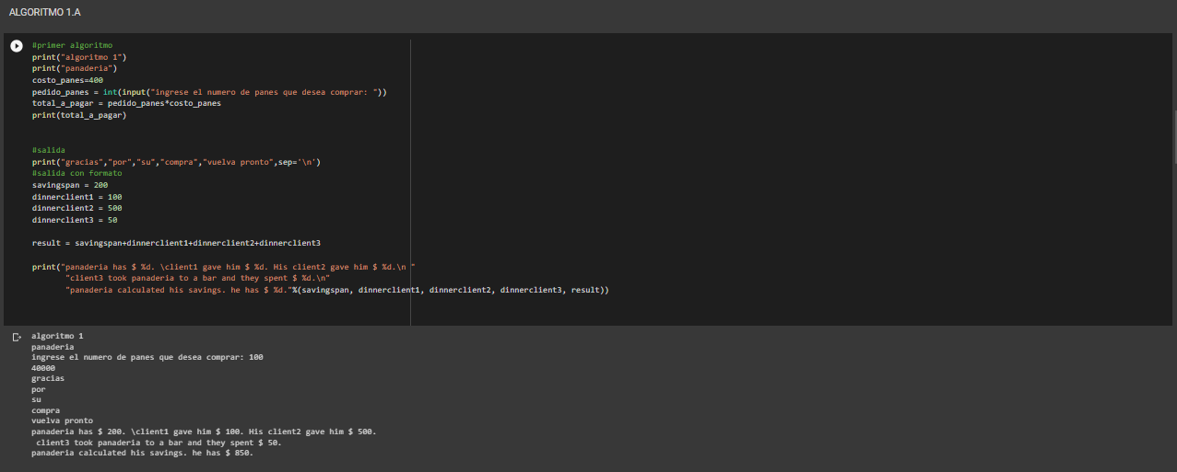

Algoritmo 2

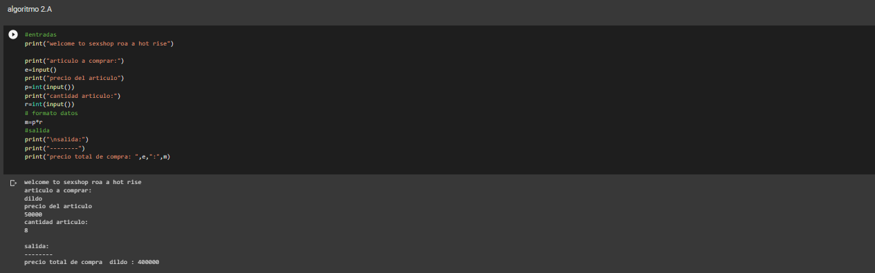

Algoritmo 3

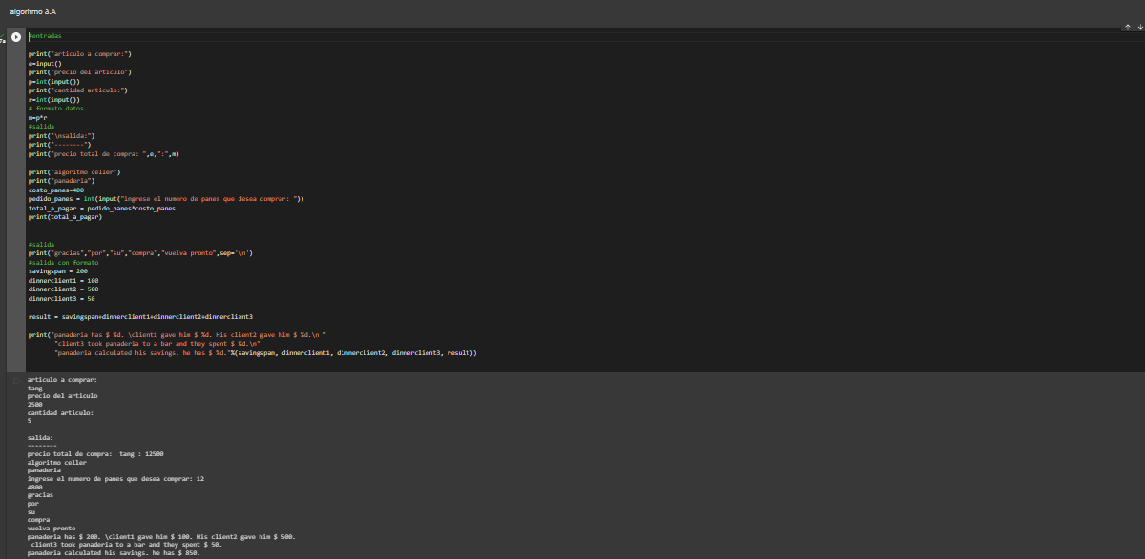

Algoritmo 4

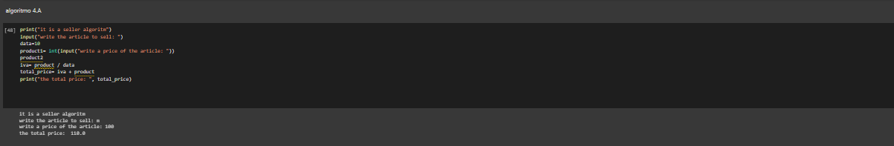

Algoritmo 5

Actividad 2

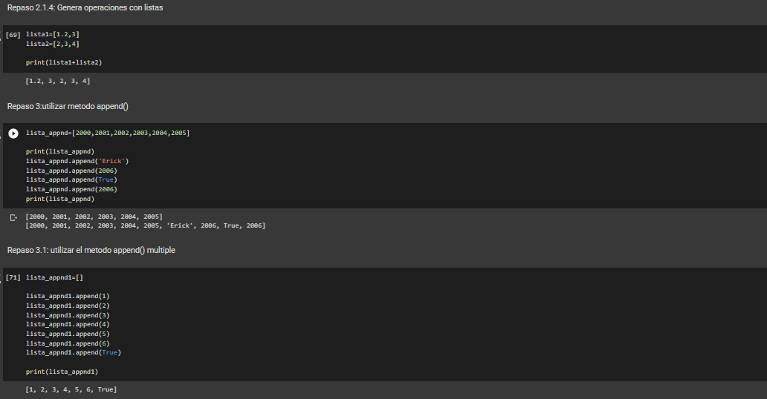

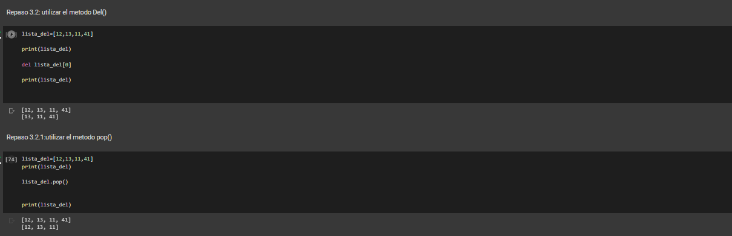

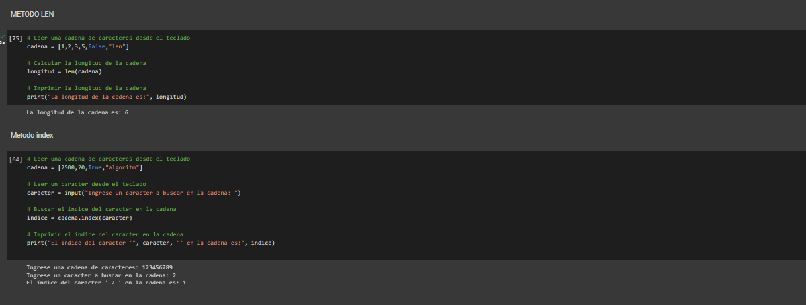

Investigación logo de Python

El creador del lenguaje de programación, Guido Van Rossum, diseñó personalmente el logotipo del lenguaje. El diseño está inspirado en los espectáculos de Monty Python's Flying Circus, lo que llevó a Van Rossum a nombrar el lenguaje en consecuencia. Sin embargo, decidió que el logo representaría el primer significado de la palabra "Python", que es una serpiente. La imagen de dos serpientes de diferentes colores se basa en antiguos dibujos mayas que representaban a menudo a una pitón con una cabeza grande y una cola acortada